В «Новый год без долгов»!
25.11.2019
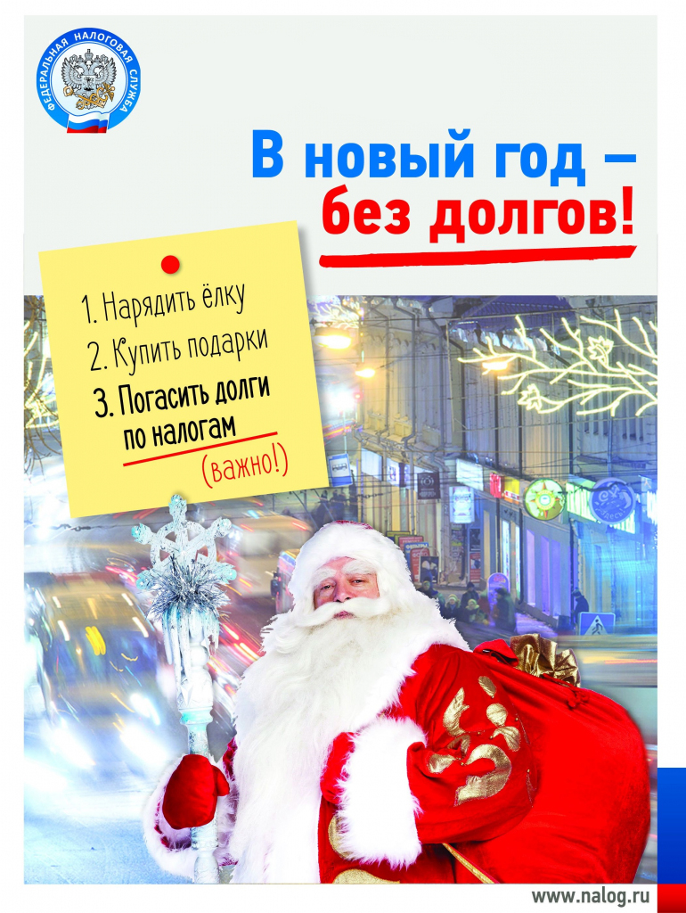
Управление Федеральной налоговой службы по городу Москве напоминает, что 3 декабря 2019 года истекает срок уплаты имущественных налогов физических лиц (за квартиру, жилой дом, земельный участок, транспортное средство).
Если обязанности по уплате имущественных налогов в установленный законом срок не исполнены, налоговыми инспекциями г. Москвы направляются требования об уплате налогов, сборов, пени, штрафов, процентов.
Столичные налоговые органы рекомендуют своевременно уточнять наличие задолженности по имущественным налогам физических лиц с помощью сервиса: «Личный кабинет налогоплательщика для физических лиц», на официальном сайте ФНС России или личного обращения в налоговую инспекцию.
Погасить задолженность по налогам можно посредством:
· мобильного приложения «Личный кабинет физических лиц» («Налоги ФЛ») или на сайте www.nalog.ru;
· мобильных сервисов банков или личного визита в отделение банка.
· портала GOSUSLIGI.RU
Обращаем Ваше внимание на преимущества раннего погашения задолженности: минимальное начисление пеней, исключение судебных издержек, ограничительных мер, таких как арест имущества, ограничение права на выезд за пределы Российской Федерации.

Адрес страницы: http://nekrasovka.mos.ru/information-on-taxes-and-taxation/tax/news/detail/8514051.html
Управа района Некрасовка города Москвы

